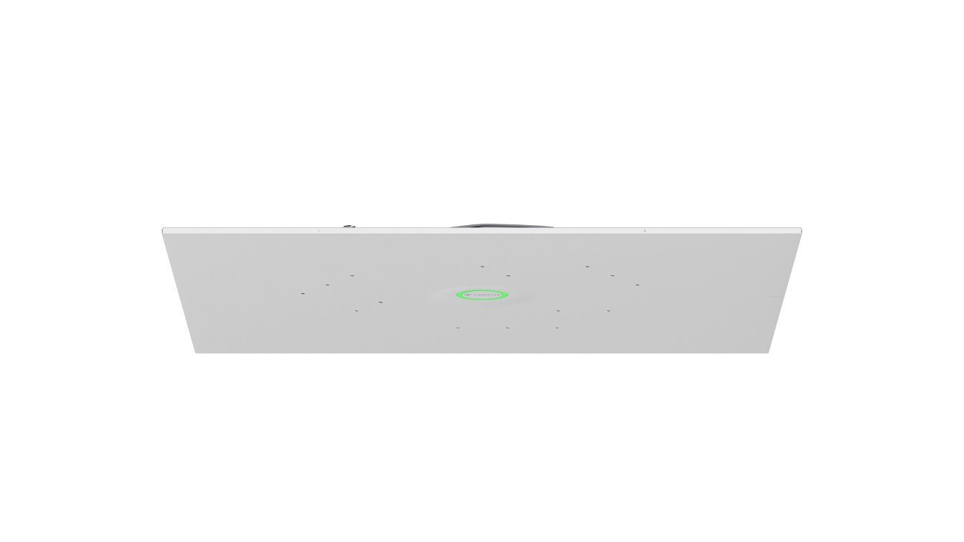

Sennheiser annonce le TeamConnect Ceiling Medium Ceiling Tile
Nouvelle option d’installation dévoilée à l’ISE 2025

Bruxelles, Belgique – 4 février 2025 – Sennheiser, référence en matière de technologies audio avancées pour la collaboration et l’apprentissange, dévoile une nouvelle option d’installation pour son TeamConnect Ceiling Medium (TCC M), baptisée le TeamConnect Ceiling Medium Ceiling Tile (TCC M CT). Cette solution optimisée sera présentée en avant-première lors de l’Integrated Systems Europe (ISE) 2025, sur les stands 3B500 et 3B550 du Fira Barcelona Gran Via, du 4 au 7 février.

Le TCC M CT offre une intégration encore plus simple du TCC M dans les plafonds suspendus en grille, réduisant significativement le temps et les coûts d’installation pour les intégrateurs sur site. Conçu pour s’adapter aux standards architecturaux les plus courants, il est disponible en format 60 cm x 60 cm et 2 pieds x 2 pieds, répondant ainsi aux exigences des marchés européens et nord-américains.
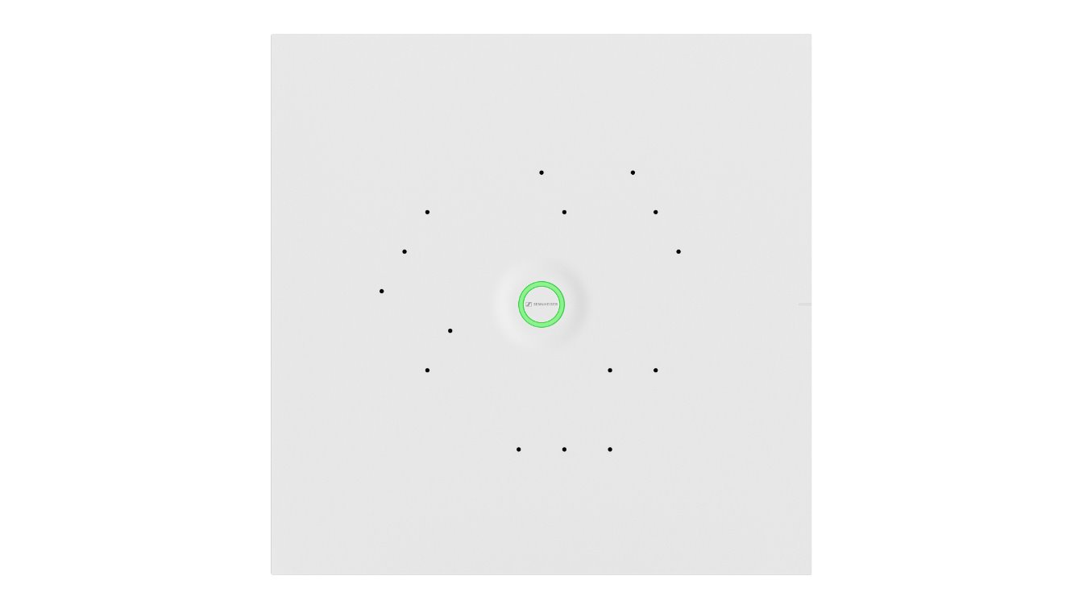
Cette nouvelle variante enrichit la gamme TCC Solutions, avec un design épuré qui s’intègre harmonieusement à tout environnement professionnel. Le TCC M CT est commercialisé sous forme de kit préassemblé, comprenant un TCC M, une plaque frontale et des câbles de sécurité. Pour les projets de modernisation, la plaque frontale peut être commandée séparément.

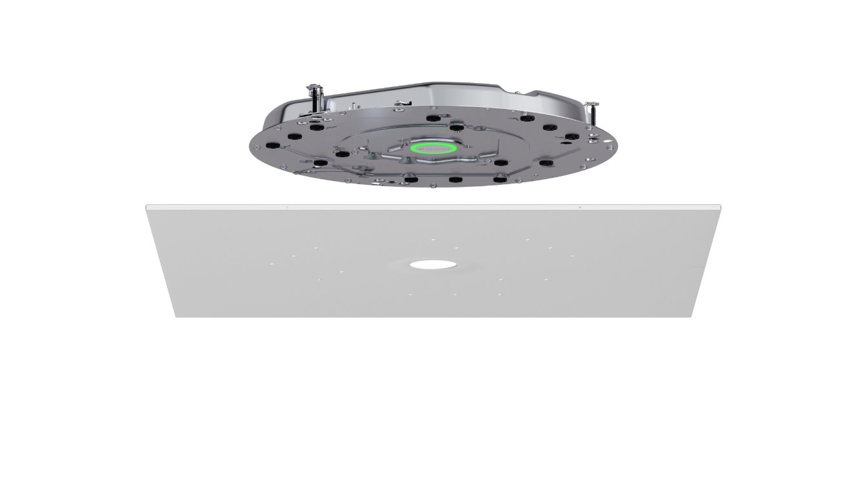
Le TCC M se distingue par sa flexibilité et sa capacité d’adaptation aux environnements collaboratifs et hybrides. Grâce à sa technologie de beamforming intelligent adaptatif, il capte les voix avec une précision exceptionnelle, garantissant une qualité audio supérieure signée Sennheiser à chaque utilisation. Son intégration simplifiée avec un câblage unique et ses nombreuses options de montage permettent une configuration rapide et efficace, transformant n'importe quelle salle en un véritable espace de collaboration intelligent et performant.

Le TCC M CT sera commercialisé au même tarif que les versions encastrées et montées en surface du TCC M. Sa disponibilité générale est prévue pour le deuxième trimestre 2025.

Pour en savoir plus sur le TCC M et le nouveau TCC M CT, rendez-vous ici.

À propos du Groupe Sennheiser

Construire l'avenir de l'audio et créer des expériences sonores uniques pour les clients - voilà l'aspiration qui unit les employés du Groupe Sennheiser dans le monde entier. L'entreprise familiale indépendante Sennheiser, dirigée en troisième génération par le Dr Andreas Sennheiser et Daniel Sennheiser, a été fondée en 1945 et est aujourd'hui l'un des principaux fabricants dans le domaine de la technologie audio professionnelle.

sennheiser.com | neumann.com | dear-reality.com | merging.com
Contact Local  TEAM LEWIS  Noémie Desmet  Tel : +32 476 727 099  noemie.desmet@teamlewis.com | Contact Global  Sennheiser electronic GmbH & Co. KG  Valentine Vialis  Communications and Local Coordinator France  Tel : 01 49 87 03 08  valentine.vialis@sennheiser.com

